Производство автомобилей
IDEF0:
IDEF0 контекстная диаграмма:
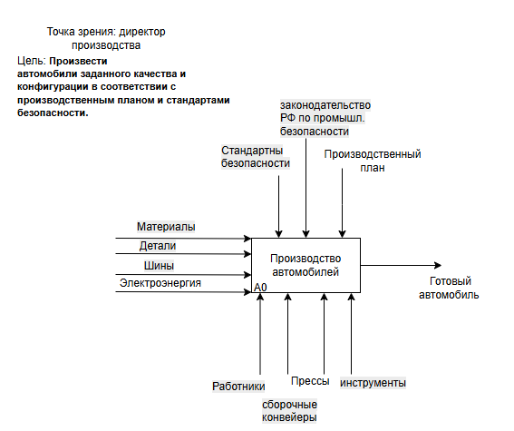
IDEF0 диаграмма декомпозиции:
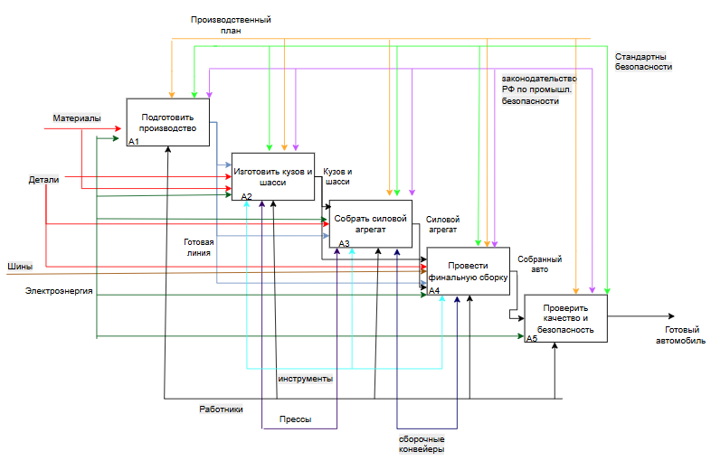
Диаграмма дерева узлов:
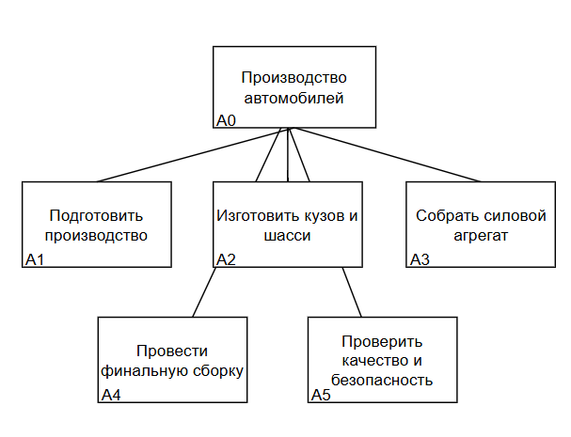
Глоссарий:
Таблица 1 - "Словарь функциональных блоков"
Name | Definition
Производство автомобилей | Основная работа по выпуску готового автомобиля: сборка из комплектующих с соблюдением всех требования качества и безопасности
Подготовить производство | Комплекс действий по анализу производственного плана, подготовке необходимых материалов, деталей; настройка оборудования
Изготовить кузов и шасси | Процесс создания несущей конструкции автомобиля: штамповка, сварка, сборка каркаса кузова и шасси
Собрать силовой агрегат | Установка и монтаж двигателя, трансмиссии и сопутствующих систем на подготовленное шасси
Провести финальную сборку | Завершающий этап сборки, включающий установку салона, электроники, колес и др. компонентов согласно конфигурации
Проверить качество и безопасность | Комплекс контрольных мероприятий для подтверждения соответствия готового автомобиля стандартам безопасности и заданному качеству

Таблица 2 - "Словарь интерфейсных дуг"
Name | Definition
Материалы | Входящие ресурсы для сборки автомобиля (детали, шины)
Электроэнергия | Ресурс, необходимый для работы оборудования и обеспечения производственного цикла
Работники | Персонал, участвующий в сборке автомобиля
Прессовые конвейеры | Производственное оборудование, используемое при сборке авто
Инструменты | Средства труда, применяемые работниками для выполнения операций
Сборочные конвейера | Линия сборки, обеспечивающая движение деталей и узлов в ходе изготовления авто
Стандарты безопасности | Внутренние регламенты компании, определяющие требования к охране труда и технике безопасности
Законодательство РФ по пром.безопасности | Законы и нормативные акты РФ, регулирующие промышленную безопасность
Производственный план | План выпуска продукции, определяющий объемы, сроки и номенклатуру изделий
Готовый автомобиль | Выходной результат процесса - собранное транспортное средство, готовое к реализации
Кузов и шасси | Промежуточный результат после блока А2
Силовой агрегат | Промежуточный результат после блока А3
Собранный авто | Промежуточный результат после блока А4

BPMN:
Диаграмма бизнес-процессов:
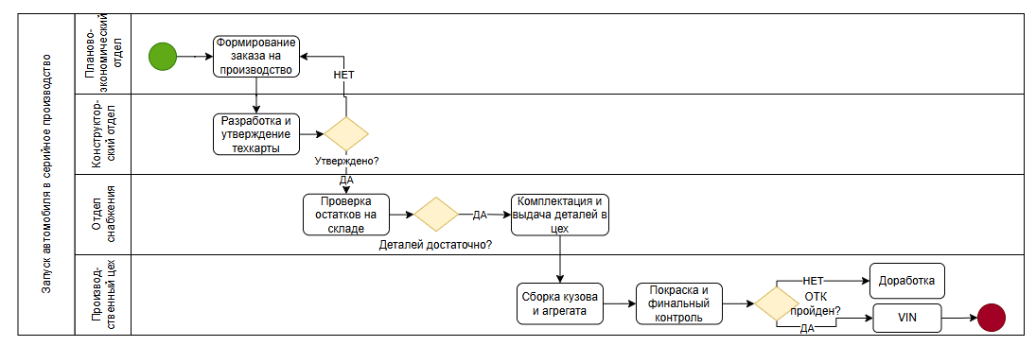
UML:
Диаграмма классов:
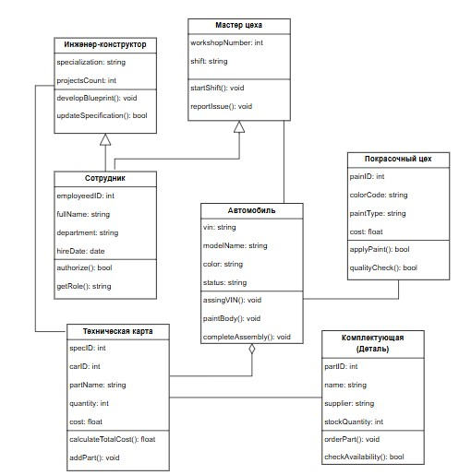

Диаграмма объектов:
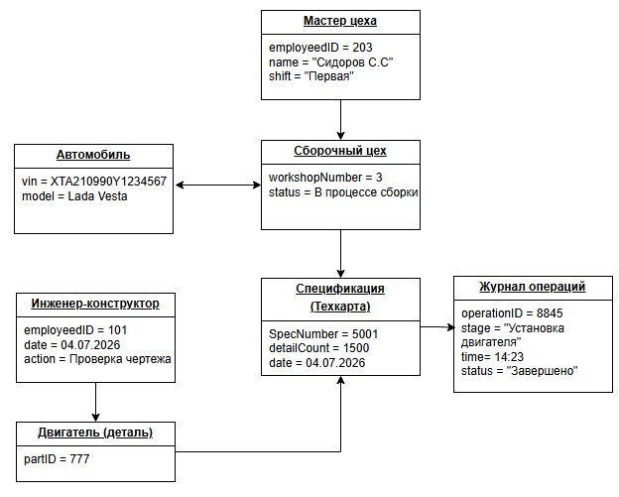

Диаграмма состояний для класса автомобиль:
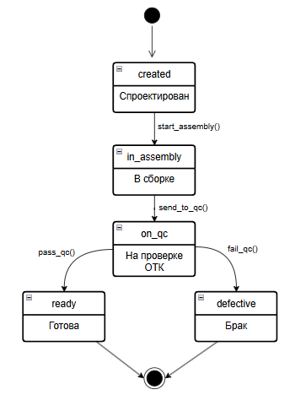
Диаграмма вариантов использования:
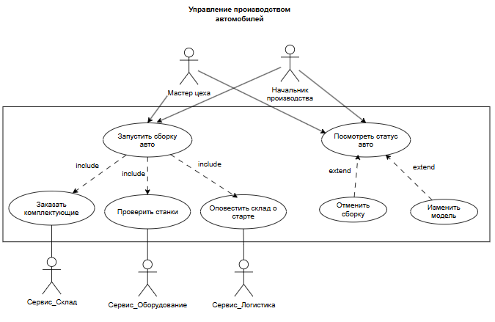

Диаграмма активности: 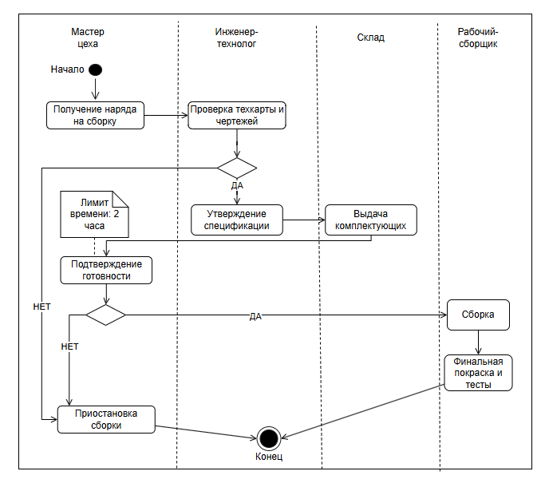

Диаграмма последовательности:


